REPUBLICA MOLDOVA РЕСПУБЛИКА МОЛДОВА
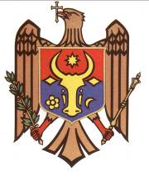
RAIONUL SOROCA СОРОКСКИЙ РАЙОН
CONSILIUL MUNICIPAL SOROCA МУНИЦИПАЛНЫЙ СОВЕТ СОРОКА

DECIZIE nr. 3/14

din 27 decembrie 2019

Cu privire la examinarea Raportului auditului
conformității evidenței, înregistrării și gestionării
patrimoniului public, precum și a impozitării bunurilor imobile”.

În temeiul art. 14 al Legii privind administraţia publică locală nr. 436-XVI din 28.12.2006, Consiliul municipal DECIDE:

1. Se i-a act de Raportul auditului conformității evidenței, înregistrării și gestionării patrimoniului public, precum și a impozitării bunurilor imobile.

PREŞEDINTELE ŞEDINŢEI ION ANICI

SECRETARUL C/M MARCEL BUȘAN

